2) EXTENSIA IO (ADSP)

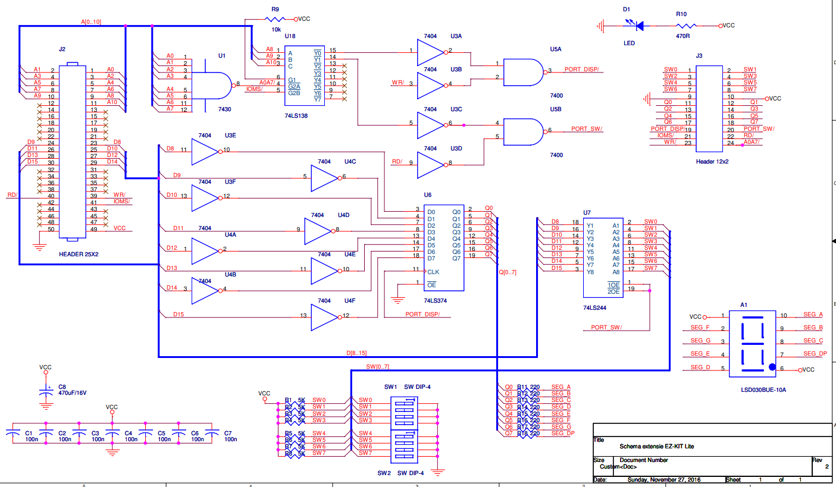

Vom detalia pe bucati cum se transmit bitii de semnal, pentru afiosrul cu 7 segmnete.

1. **CHIP-ul 74LS138**

Acest demultiplexor ne da semnalele PORT_DISP/ , care este semnalul de ceas pentru chip-ul 74LS374, si PORT_SW/, care este semnalul de open/enable al chip-ului 74LS44.

Pinii G2A/-G2B/ reprezinta intrarile de selectie care determina care dintre iesirlle decodorului vor fi activate, atunci cand G1 este setat, prin Vcc la nivelul ‘1’ logic . Noi ne folosim doar de pinul G2A/ pe care sunt trasnmisi bitii A0-A7. Acestia sunt transmisi, de la microcontroller pe busul de date si trebuie sa fie toti “1”, adica 0xFF, ca sa se activeze decodorul. Mai de parte pe pinul, Y0/ de iesire se transmite bitul 0 care trece impreuna cu bitul semnalului de WR/ ,printr-o poarta NAND. WR/ este transmis tot de la microcontroller, conexiunea facundu-se prin J3.

1. **CHIP-ul 74LS374**

Registru de tip flip=flop cu 8 biti., avand ca semnal de ceas PORT_DISP. Acesta este un semnal de intrare pentru a controla momentul la care datele sunt preluate si stocate in registru. Aceste este utilizat, prin urmare, pentru a sincroniza operatiile de citire si de scriere in regsitru. Q0-Q7 reprezinta bitii de intrare , in afisorul cu 7 segmente . Curentul care iese de pe pinii acestui chip, este limitat prin niste rezistente, ca sa nu se arda LED-urile din afisor.

1. **CHIP-ul 74LS244**

Buffer Tristate, cu semnal de open-enable(de control), pe 2 biti, activ in 0. Este utilizat pentru a active/dezactiva iesirile circuitului integrat. Este de tip “tristate”. Bitii de intrare sunt bitii veniti de la switch. Acesta , din urma, are 2 stari: cand este deschis avem “1 logic” (la Vcc, iar rezistentele de5k, limiteaza curentul , intrucat aceste chipuri se ard la o intensitate electrica prea mare., iar cand este inchis , avem “0 logic”, care este conectat la masa.

Din 74LS244 se transmit bitii de semnal “transmisi” de la switch, atunci cand semnalul PORT_SW/ este active, pentru citire. Bitii de adrese sunt trimisi mai departe pe busul de date comun ( intre intraril e lui 74LS374 si bitii de la microcontroller, conectate prin J2). Acesti biti intra in 74LS5374 si cum am mentionat anterior, semnalul de ceas PORT_DISP va detecta iesirea, implicit afisarea pe ecran.